

6 augustus 2023, PG Biddinghuizen, 9.30 uur

voorganger: ds. B. L. Jongkind, Ermelo

muziek (gospel: NLB 915, 168, 484)

Welkom en mededelingen

Intochtslied (staande): NLB 612

Stil gebed

Bemoediging:
V: God, Eeuwige die met ons meegaat, uw Naam is onze hulp
A: en U kent ons bij onze naam
V: U ziet ons aan en roept ons hier samen
A: Hartslag en adem hebt U ons gegeven
U hebt ons bevrijd
V: Raak ons aan met uw adem, geef ons een
vergezicht
A: Draag ons op uw vleugels,
zegen ons met uw licht. Amen.

Groet: V: Gods licht en vrede voor u en voor jou, A: zijn liefde en barmhartigheid voor heel
onze wereld. Amen.

Inleiding

Kyriegebed NLB 300c
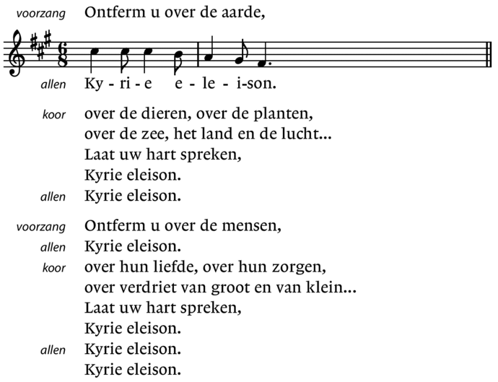
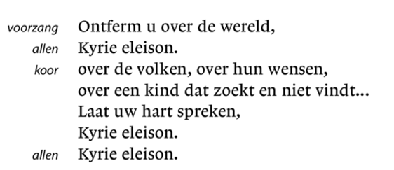

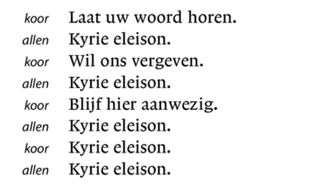

Glorialied NLB 868: 1, 2 en 5 Lof zij de heer

HET WOORD
Gebed bij de opening van de Schriften

Lezing Jeremia 29: 1.4-14

Antwoordpsalm NLB 89: 1 en 7 Ik zal zo lang ik leef

Lezing Romeinen 6: 3 – 11
Zingen NLB 1005: 1 - 4

Uitleg en verkondiging

Zingen: Geroepen om te zingen 96 Mensen word wakker
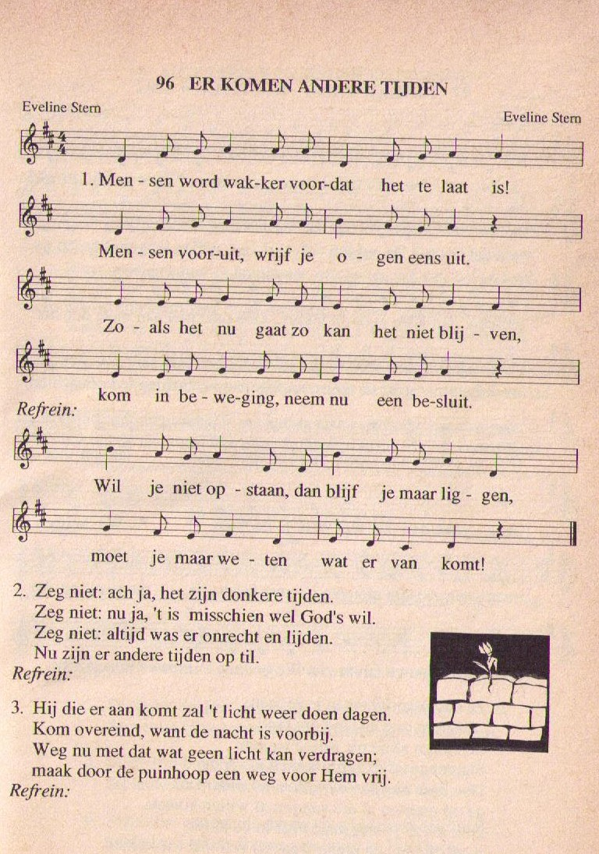

Dankgebed, voorbeden, stil gebed, Onze Vader
Mededelingen
Slotlied: Opwekking 32 3X

DIT IS DE DAG
Dit is de dag
Dit is de dag
Die de Heer ons geeft
Die de Heer ons geeft
Wees daarom blij
Wees daarom blij
En zing verheugd
En zing verheugd
Dit is de dag die de Heer ons geeft
Wees daarom blij en zing verheugd
Dit is de dag, dit is de dag
Die de Heer ons geeft
This is the day
This is the day
That the Lord has made
That the Lord has made
We will rejoice
We will rejoice
And be glad in it
Glad in it
This is the day that the Lord has made
We will rejoice and be glad in it
This is the day, this is the day
That the Lord has made
Esaki ta e dia
Esaki ta e dia
Traha pa Señor
Traha pa Señor
E dia di alegria
E dia di alegria
I di gozo
I di gozo
Esaki ta e dia traha pa Señor
dia di alegria i di gozo
Esaki ta e dia
Esaki ta e dia
Traha pa Señor
voor de organist
Wegzending

Zegen

allen: Amen, amen, amen

